DOM文档对象模型 - Day07

课程介绍
- DOM 节点操作（掌握）
- 事件（掌握）
- 事件处理函数返回值（了解）
- DOM 节点操作（掌握）
HTML文档中的每一个成员都是一个节点对象，节点对象具有自己的属性和方法。
  - 特殊节点
    - html节点
document.documentElement -> html标签
可返回存在于 XML 以及 HTML 文档中的文档根节点
    - body节点
document.body -> body标签
对 HTML 页面的特殊扩展，提供了对 <body> 标签的直接访问。
如果我们要对页面上添加显示元素，一般来说会使用这种方式。

我们要注意的区别：
document.documentElement.clientHeight 它拿到的是整个窗口高度
document.body.clientHeight 拿到内容的高度
  - 节点分类（了解）
 | nodeName | nodeValue | nodeType
Element(元素) | 标签名称 | null | 1
Attribute(属性) | 属性的名称 | 属性的值 | 2
Text(文本) | #text | 文本的内容 | 3

  - Node对象的属性与方法总表
查询节点
方法 | getElementById(); | 返回对拥有指定 id 的第一个对象的引用。
方法 | getElementsByName() | 返回带有指定名称的对象集合。
方法 | getElementsByTagName() | 返回带有指定标签名的对象集合。
方法 | getElementsByClassName(); | 返回带有指定类名的对象集合
属性 | parentNode | 父节点
属性 | firstChild | 列表中的第一个节点
属性 | lastChild | 列表中的最后一个节点
属性 | childNodes | 所有子节点的列表
属性 | previousSibling | 上一个兄弟节点
属性 | nextSibling | 下一个兄弟节点
增加节点
 | appendChild() | 追加节点
 | insertBefore() | 插入节点
修改节点
 | replaceChild() | 替换节点
删除节点
 | removeChild() | 删除节点
创建节点
 | createElement() | 创建一个元素节点
 | createTextNode() | 创建一个文本节点
 | setAttribute() | 给某个节点添加一个属性
 | getAttribute() | 获取某个节点属性的值。
节点信息
 | nodeName | 节点名称
 | nodeValue | 节点值
 | nodeType | 节点类型
  - 节点实例
    - 查询节点
<ul id="parent">
<li>第一行</li><li id="two">第二行</li><li>第三行</li><li>第四行</li>
</ul>
//查询two的父节点
//>>1. 获取two节点
var two = document.getElementById("two");

//>>2. 查询two的父节点
var parObj = two.parentNode;
log(parObj);

//查询parent中第一个子节点

//>>1. 找到parent
var parent = document.getElementById("parent");
//>>2. 找第一个子节点
log(parent.firstChild);

//查询parent中第最后一个子节点

//>>1. 找到parent
var parent = document.getElementById("parent");
//>>2. 找最后一个子节点
log(parent.lastChild);

//查询所有子节点列表：

//>>1. 找到parent
var parent = document.getElementById("parent");

//>>2. 所有子节点
log(parent.childNodes);

//查找two的上一个兄弟

//>>1. 获取two节点
var two = document.getElementById("two");

//>>2. 查找two的上一个兄弟
var preObj = two.previousSibling;
log(preObj);
    - 增加节点
<ul id="parent">
<li>第一行</li>
<li id="two">第二行</li>
<li>第三行</li>
<li>第四行</li>
</ul>
//需求： 在parent中添加一个新节点

//>>1. 创建一个新节点；

//>>1.1 创建元素节点
var liobj = document.createElement("li");

//>>1.2 创建属性节点
liobj.className = "xxx";

//>>1.3 创建文本节点
liobj.innerHTML = "<p>我是新增的段落</p>";

//>>2. 把新节点添加到parent中

//>>2. 1 获取parent节点
var parent = document.getElementById("parent");
//>>2. 2 在parent中追加新节点
parent.appendChild(liobj);

//需求：在two节点之前插入新节点

//>>1. 创建新节点
//>>1.1 创建元素节点
var liobj = document.createElement("li");

//>>1.2 创建属性节点
liobj.className = "yyy";

//>>1.3 创建文本节点
liobj.innerHTML = "我是新节点";

//>>2. 找到要在哪个节点之前添加

var two = document.getElementById("two");

//>>3. 具体添加
//>>3. 1 获取parent节点
var parent = document.getElementById("parent");

//>>3. 2具体添加
parent.insertBefore(liobj,two);
    - 修改节点
<ul id="parent">
<li>第一行</li>
<li id="two">第二行</li>
<li>第三行</li>
<li>第四行</li>
</ul>

//需求： 用新节点替换two节点

//>>1. 创建新节点
//>>1.1 创建元素节点
var liobj = document.createElement("li");

//>>1.2 创建属性节点
liobj.className = "xxx";

//>>1.3 创建文本节点
liobj.innerHTML = "<p>我是新增的段落</p>";

//>>2. 获取要替换的节点

var two = document.getElementById("two");

//>>3. 替换

//>>3.1 获取父元素
var parent = document.getElementById("parent");

//>>3.2 用新元素替换旧元素
parent.replaceChild(liobj,two);
//>>4. 替换属性节点

liobj.className = "aaa";

    - 删除节点

<ul id="parent">
<li>第一行</li>
<li id="two">第二行</li>
<li>第三行</li>
<li>第四行</li>
</ul>

//需求： 删除two节点

//>>1. 获取父元素
var parent = document.getElementById("parent");
//>>2. 删除指定节点

//>>2.1 获取要删除的节点
var two = document.getElementById("two");

//>>2.2 删除
parent.removeChild(two);

//需求： 删除parent中所有节点

//>>1. 获取父元素
var parent = document.getElementById("parent");

//>>2. 获取父元素中所有的子元素
var child = parent.childNodes;

//>>3. 删除子元素

//>>3.1 遍历子元素
for(var i=child.length-1; i>=0; i--){

//>>3.2删除所有子元素
parent.removeChild(child[i]);
}

- 事件（掌握）
  - 什么是事件？
事件是用户与计算机交互的行为。比如：单击按钮、鼠标放上、鼠标移开等等。

事件例子：
HTML 事件的例子：
当用户点击鼠标时
当网页已加载时 onload（文档加载完毕）
当网页被卸载时 onbeforeunload（文档即将从浏览器中卸载）
当图片已加载时
当鼠标移动到元素上时
当输入字段被改变时
当 HTML 表单被提交时
当用户触发按键时
  - 事件的四要素
事件源：事件发生的源头，就是事件发生的那个标签
事件类型：发生的是什么事件，比如：点击click
事件处理函数：当事件发生时，去调用的函数
事件对象：事件发生时的相关信息都保存到事件对象中
  - 注册事件三种方式
    - 在标签上添加事件
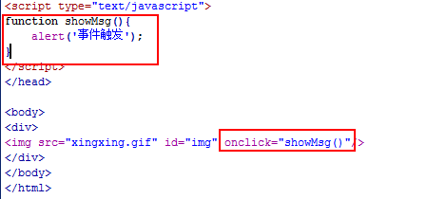
    - 在DOM对象上注册事件
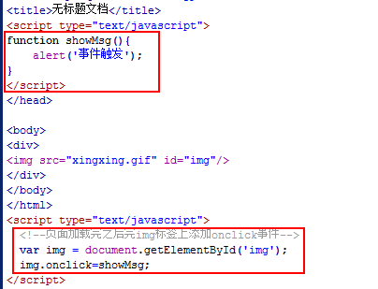
    - W3C标准方法注册事件
W3C标准添加事件方式:
target.addEventListener(type, listener, useCapture);
参数介绍:
target： 文档节点、document、window 或 XMLHttpRequest。
type： 字符串，事件名称，不含“on”，比如“click”、“mouseover”、“keydown”等。
listener ：实现了 EventListener 接口或者是 JavaScript 中的函数。
useCapture：是否使用捕捉，true为捕捉，false为冒泡，一般用 false 。
例如：
target.addEventListener("keydown",function (event){
alert(event.keyCode);
}, false);

W3C标准删除事件：
target.removeEventListener(event,function);
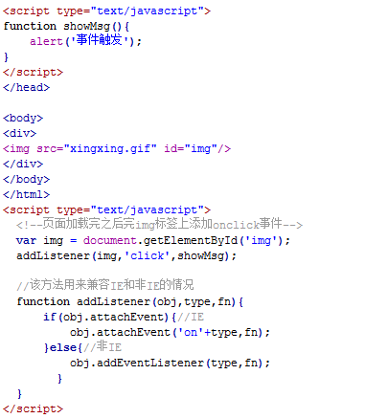

  - 常用事件
鼠标事件
click | 点击事件 | 点击鼠标左键触发
dblclick | 双击事件 | 双击鼠标左键触发
mouseover | 移入事件 | 鼠标指针移到一个元素上触发
mouseout | 移出事件 | 鼠标指针移出一个元素上触发
mousemove | 移动事件 | 鼠标在一个元素上移动持续触发
mousedown | 鼠标按下 | 单击鼠标任何一个按键触发
mouseup | 鼠标抬起 | 松开鼠标任何一个按键触发
键盘事件
keydown | 键按下 | 用户按下一个键盘按键时触发
keyup | 键弹起 | 用户在键盘按键被松开时触发
keypress | 按键一次 | 按下且抬起一个键
表单事件
submit | 表单提交
input | 输入事件 | HTML5新增事件，输入内容时触发
blur | 元素失去焦点
focus | 元素获取焦点
change | 用户改变域的内容
窗口事件
load | 窗口加载 | 是网页加载完毕时发生
  - 事件的捕捉和冒泡（了解）
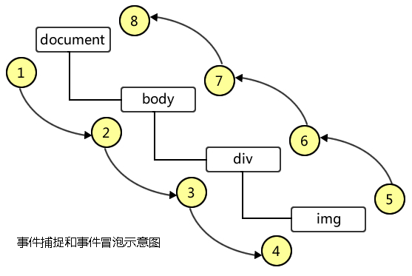
向下是捕获1-2-3-4,向上是冒泡5,6,7,8
事件的捕获和冒泡只能够通过W3C标准注册事件的方式来完成
  - 事件处理函数返回值（了解）
某些事件发生时，浏览器会自动执行默认的动作。而事件句柄的返回值会影响浏览器默认动作的执行。如果事件句柄不返回值，或者返回true，默认动作被执行；如果事件句柄返回false，则默认动作不发生。
例如：当单击删除链接时
<a href="http://www.sina.com.cn" onclick="return confirm('是否确认删除操作？')">删除商品</a>
/*
需求:点击删除按钮，弹出一个提示框，
如果点击是确定按钮，执行浏览器默认行为： 否则： 阻止浏览器默认行为
*/
<a href="http://www.baidu.com" onclick="return a()">删除1</a>
//1. 定义函数
function a(){
//弹出提示框
var result = confirm("是否删除数据");
//判断result，阻止浏览器默认行为
if(!result){
return false;
}
}

  - 事件练习
      - 鼠标移入时盒子改变背景颜色，移出时恢复正常
      - 注册表单验证，提交时统一验证
- 课堂总结
  - 重点
      - 节点操作
      - 事件四要素
      - 事件的三种注册方式
  - 难点
      - 事件的捕捉与冒泡
  - 如何掌握？
      - 多练、多练、多练，代码敲三遍
  - 排错技巧（技巧）
      - 打开控制台查看报错信息
      - 看懂报错再找到对应位置修改再次运行
      - 看不懂英文就翻译
- 课后作业
      - 编码题：给div盒子添加鼠标事件，移入时宽度为200px，移出时宽度变为原来的大小100px。（考点：移入事件、移出事件、样式操作）
（难度系数：☆☆）

      - 编码题：制作一个信息提示的模态框，点击按钮时显示，点击关闭时隐藏，必须使用W3C标准方法注册事件。（考点：W3C方法注册事件、CSS定位、样式操作）
（难度系数：☆☆☆）

      - 编码题：有一个城市列表下拉框，选中某个城市时，在后面显示出来。特殊要求：将JS代码写在head标签内。（考点：load事件、change事件，属性操作，文本操作）
（难度系数：☆☆☆☆）

编码题：注册表单验证，提交时统一验证，要求至少要有用户名、密码、手机号。（考点：提交事件、条件分支语句、属性操作、事件处理函数返回值）（难度系数：☆☆☆☆☆）

      - 简答题：整理今天和前一天所学节点操作方法
- 请默写出所学的所有节点方法，写出API语法、中文释义，并朗读达到熟练说出
- 按操作对象对这些方法进行分类：
元素操作（获取元素，新增元素，删除元素），值操作，样式操作，属性操作
（难度系数：☆☆☆）

      - 简答题：写出所学常用事件
请按分类默写出所学的所有事件名称、释义，并朗读达到熟练说出
（难度系数：☆☆）

      - 编码题：有一个班级有50个同学，现在要组织一个篮球赛，需要一个报名系统来记录参加报名的同学的名单。要求必须要记录姓名、年龄、身高、电话信息。用表格来显示名单，用表单来收集信息并添加到表格中。（选做，考点：逻辑思维，点击事件，新增节点，属性操作）
（难度系数：☆☆☆☆☆☆）

      - 编码题：实现获取手机验证码按钮的效果，点击后60秒倒计时，期间按钮禁用，到时间后可用。（选做，考点：点击事件、定时器、属性操作）
（难度系数：☆☆☆☆☆☆）
- 面试题

